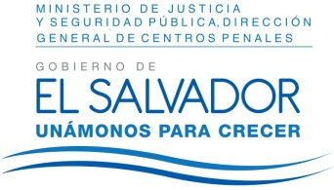
MINISTERIO DE JUSTICIA Y SEGURIDAD PÚBLICA
DIRECCIÓN GENERAL DE CENTROS PENALES
UNIDAD DE ACCESO A LA INFORMACIÓN PÚBLICA
7ª Avenida Norte y Pasaje N° 3 Urbanización Santa Adela Casa N° 1 Sn. Salv. Tel. 2527-8700
Versión publica
UAIP/OIR/181/2017

Vista la solicitud del señor XXXXXXXXXXXXXXXXXXXXXXXXXXXXX con Documento Único de Identidad XXXXXXXXXXXXXXXXXXXXXXXXXXXXXXX XXXXXXXXX, quien solicita:
- Ubicación de todos los Centros Penales en El Salvador, además del perfil necesario del reo que se debe de tener para cumplir su pena en dicho Centro Penitenciario.

Con el fin de dar cumplimiento a lo solicitado, conforme a los Arts. 1, 2, 3 lit. “a”, “b”, “j” art. 4 lit. “a”, “b”, “c”, “d”, “e”, “f”, “g” y art. 71 de la Ley de Acceso a la Información Pública, la suscrita RESUELVE Conceder el acceso a la información solicitada, recibida en esta Unidad por la Unidad generadora correspondiente, art. 69 LAIP.
Referente al ítem I, se anexa a la presente la información solicitada.
Queda expedito el derecho del solicitante de proceder conforme a lo establecido en el art. 82 de la Ley de Acceso a la Información Pública.
San Salvador, a las ocho horas con cinco minutos del día treinta de mayo de dos mil diecisiete.

Licda. Marlene Janeth Cardona Andrade
Oficial de Información
MJC/fagc

